苏州大学实验报告
院、系 | 计算机学院 |  | 年级专业 |  | 14级 计科 |  | 姓名 | 沈家赟 | 学号 | 1427405017
课程名称 |  | 编译原理 |  |  |  |  |  |  | 成绩
指导教师 |  | 段湘煜 |  | 同组实验者 |  | 无 |  | 实验日期 | 2016年11月2日

实 验 名 称 | 实验三 词法分析器

- 实验目的
- 学习词法分析器生成工具Lex的相关知识概念；
- 学习通过编写正则表达式定义语言的词法；
- 编写*.l格式的Lex代码，动手实现词法分析器功能；
- 实验内容
学习通过编写正则表达式定义语言的词法；
编写*.l格式的Lex代码，动手实现词法分析器功能；
利用案例文本prog.txt测试自己编写并编译的词法分析器；编写识别网址和邮箱的正则表达式；绘制相应正则表达式的NFA图。

- 实验步骤和结果
- 先编译课程PDF提供的案例代码，上手Lex（Ubuntu下采用Flex），并理解正则表达式转换为词法分析器的实际意义；
- Homework1
  - 根据prog.txt的代码案例（C++词法）及题目要求编写相应的正则表达式和print显示语句；
部分代码如下：
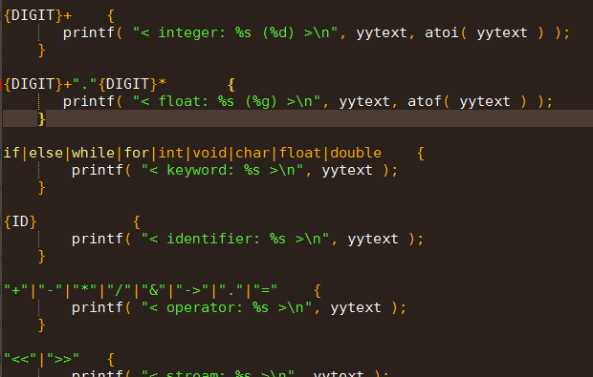
注：此处编写的prog.l在附件中提供
  - 通过Flex生成c语言代码，并利用gcc编译；
无显示信息弹出说明通过，否则根据提示修改代码
  - 运行词法分析器程序并将prog.txt的测试内容复制，可见结果显示；
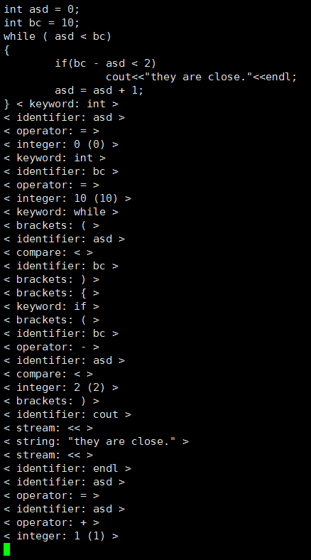

如图，测试代码被词法分析器分析识别，各个关键词、()、{}、各个变量、关系运算符、加减乘除运算符、标点符号、流操作符，均可输出其相应类型和内容到屏幕。
- Homework2
  - 编写识别网址和邮箱地址的正则表达式；
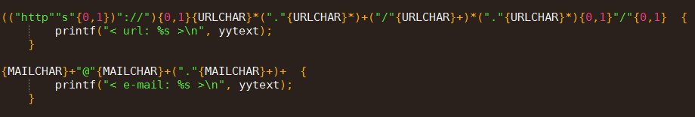
此处编写的url.l在附件中提供。
  - 通过Flex生成C代码并使用gcc编译；
  - 运行词法分析器程序并输入测试内容测试，可见结果显示；
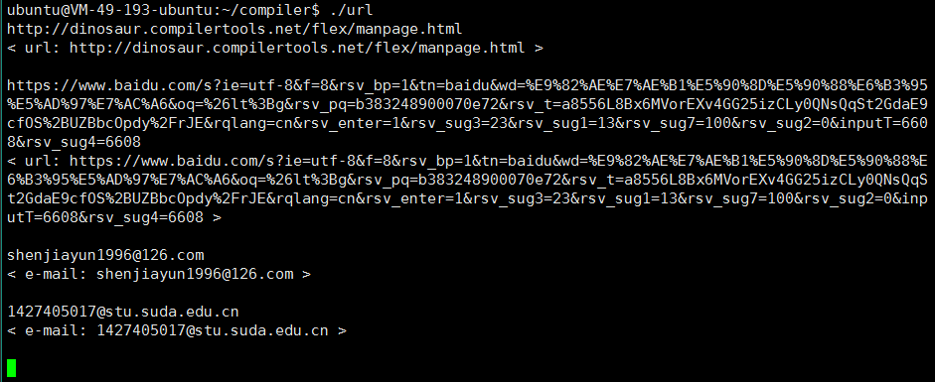
如图，首先我输入了一个简单的网址做测试，成功匹配；随后，输入一个内容和结构都显著复杂的网址做测试，也成功通过了匹配；
接下来测试邮箱地址，测试了包含字符、数字，以及多重域名后缀的邮箱地址，均通过了测试；

- Homework3
给出下列正则表达式的有限自动机：
  - (1|0)*00 作NFA图如下
i
a
b
c
d
f

start
0
1
ε
ε
ε
ε
ε
0
0
  - 1*01*01*01* 作NFA图如下
i

start
a
b
c
d
f
ε
ε
1
0
ε
ε
1
0
ε
ε
1
注：为避免篇幅冗长，代码及测试文件随附件给出，不在文档中展示。

- 实验总结
通过本次实验，我具体地学习理解词法分析器生成工具Lex（Flex）的相关概念，并动手编写正则表达式程序，通过Lex生成了词法分析器程序，更加具体地理解了编译器是如何设计“模式”，如何实现自动机推导，如何实现词法分析。

